**Global Impact 2021**

**Entregável Microsserviços**

**GitHub Link:**

**https://github.com/Montez12/Globalimpact3sir**

**Integrantes:**

**RM82833 Ana Beatriz Carvalho Silva**

**RM83424 João Pedro Coimbra**

**RM82081 Matheus Zanchi Simões**

**RM82512 Victor Doretto Prado**

**RM82434 Gabriel Montez Passananti**

**Proposta:**

Assim sendo, elabore uma API utilizando SPRING BOOT (Maven project) com persistência em MongoDB e validações com Spring Validations.

* Os projetos devem conter pacotes model, controller e repository.
* Rodar os testes e simular o funcionamento da API pelo Postman.
* Por se tratar de API que gera relatórios, pensem em diferentes pesquisas combinando dados de diferentes tabelas; L.
* Os requisitos devem ser pertinentes ao tema e possuir alinhamento com as demandas das outras disciplinas mencionadas neste documento.

**Testes:**

1) Requisição GET e POST:

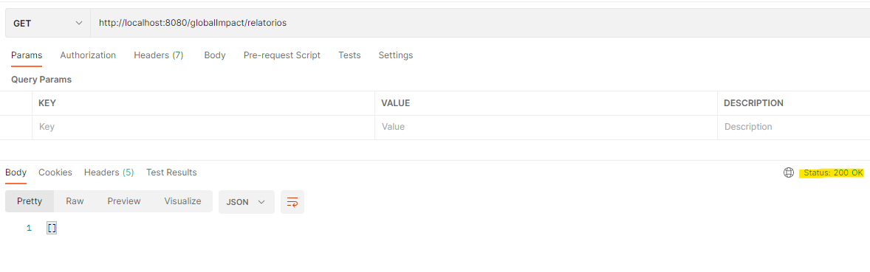

(Banco de dados ainda vazio)

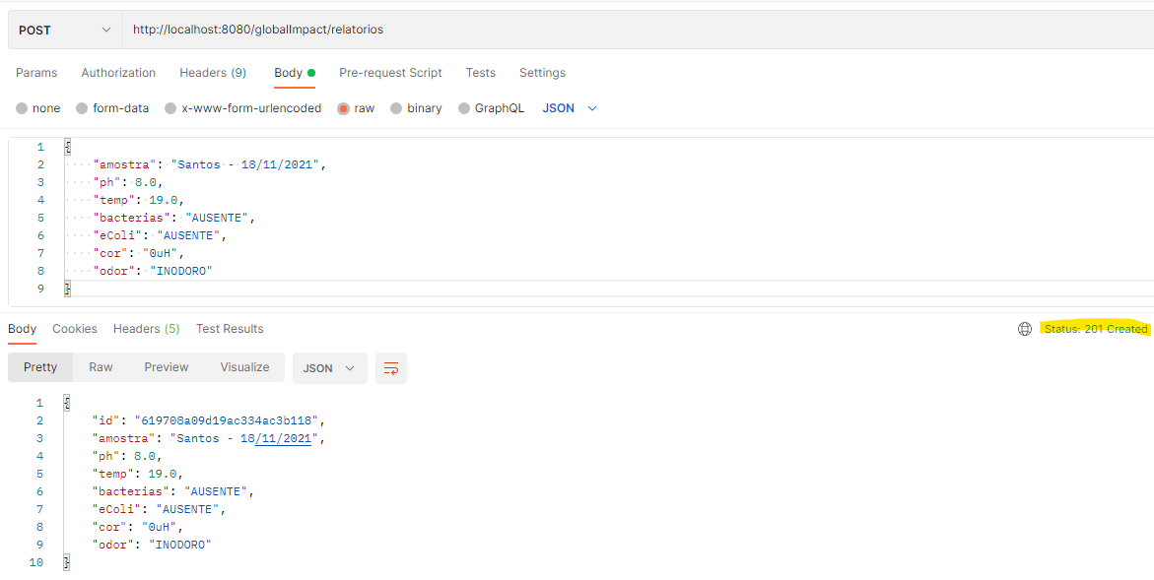

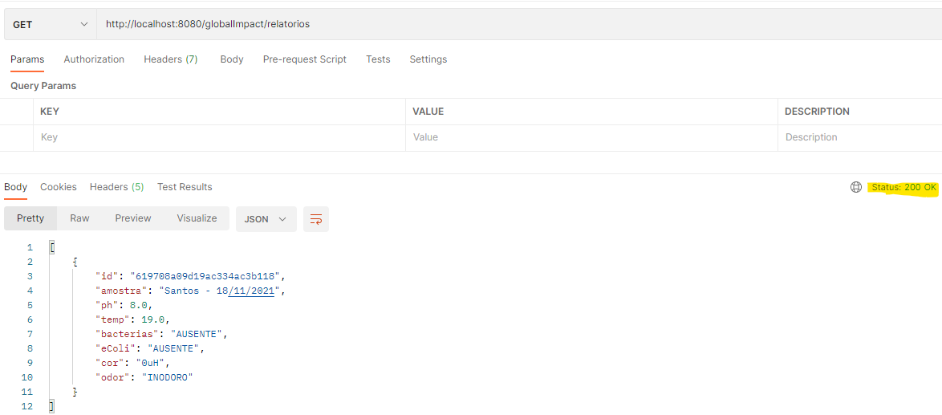

Criação de Relatório com id única gerada pelo banco.

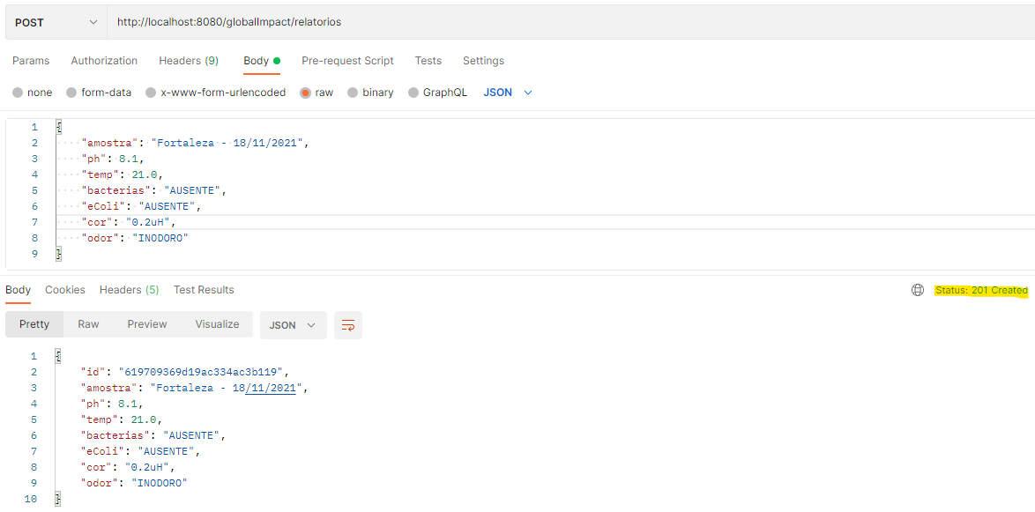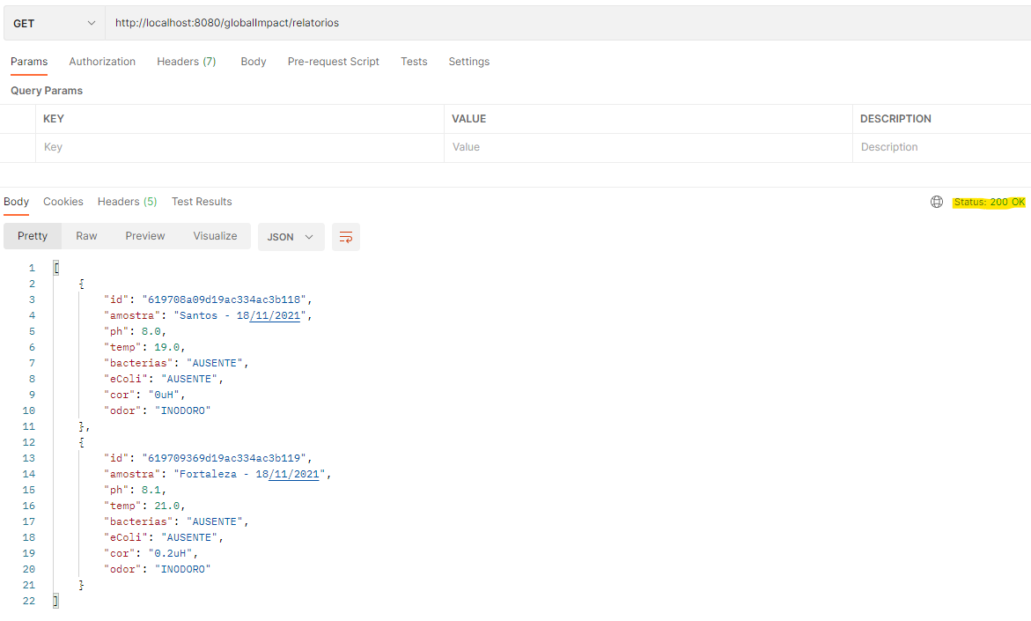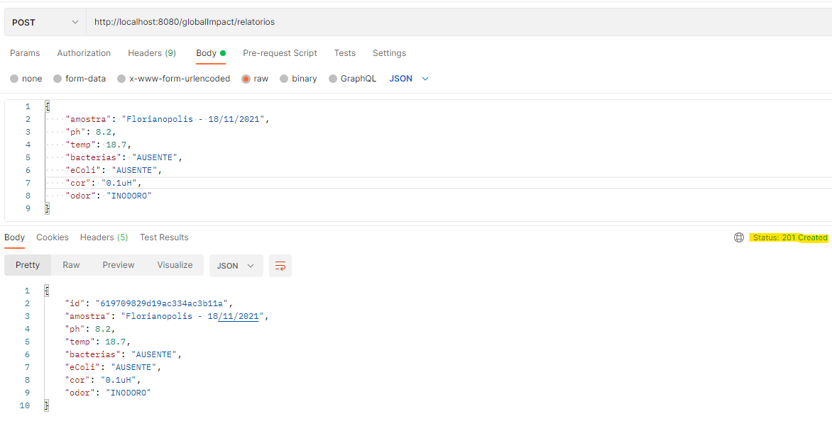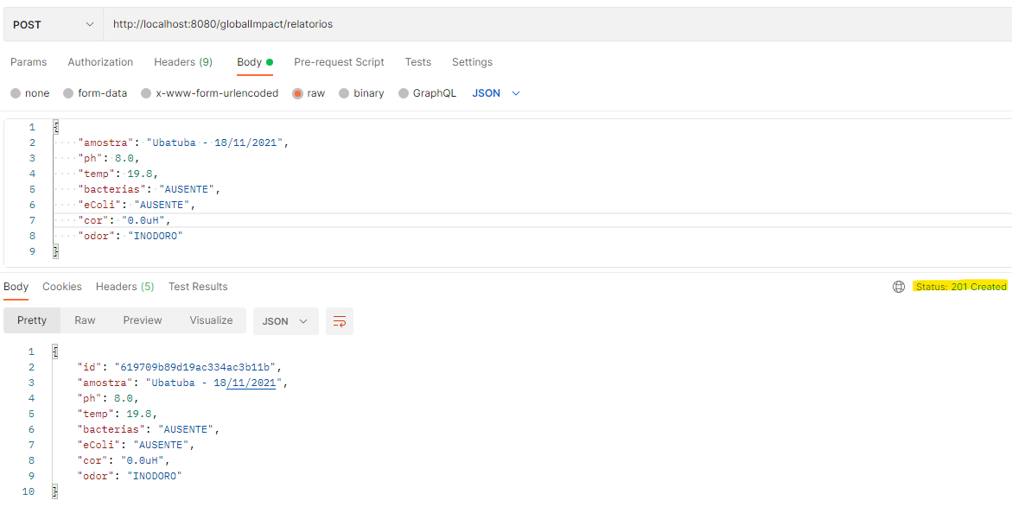

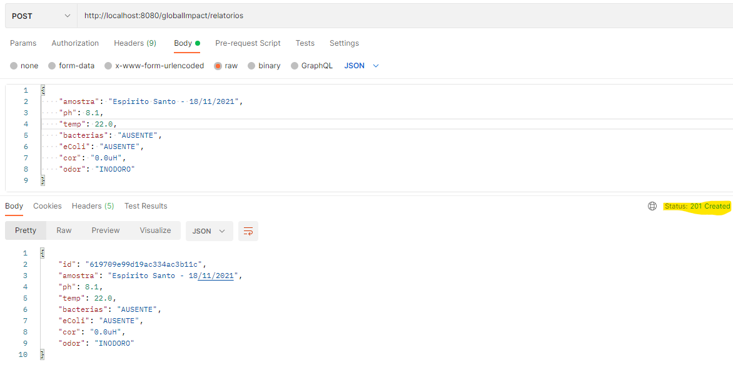

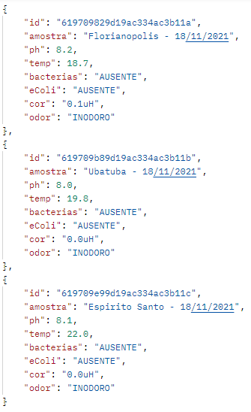

(Preenchendo o banco com relatórios)

2) Requisição PUT:

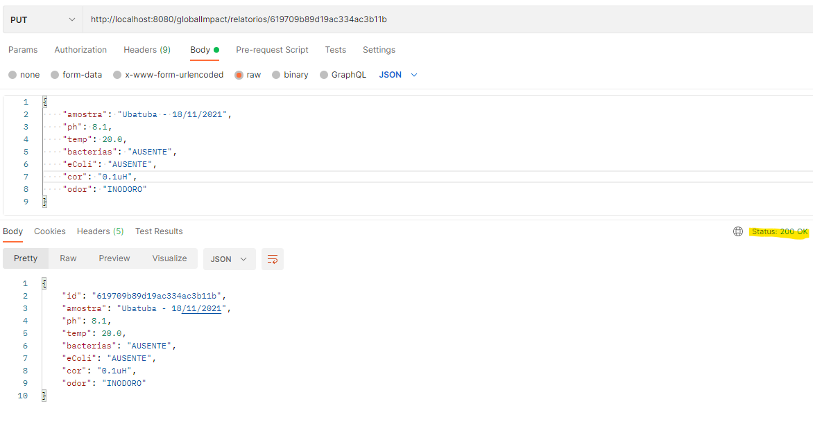

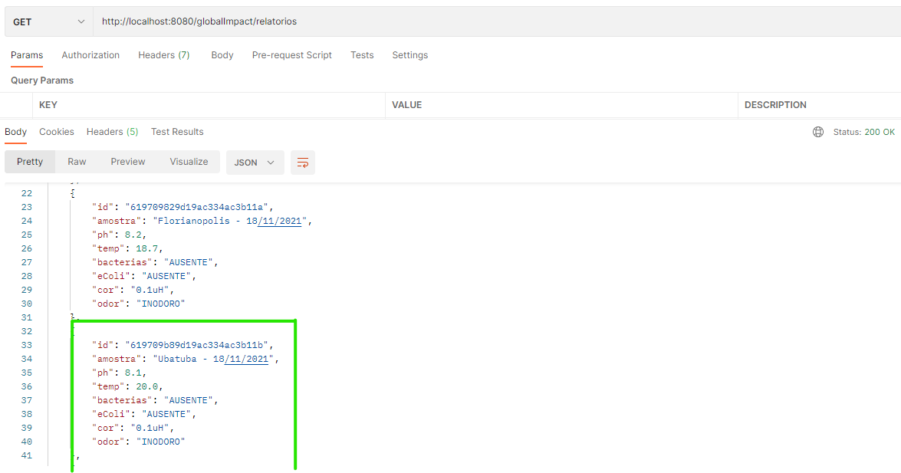

Id passado pelo endpoint diz qual relatório deve ter as informações alteradas.

3) Requisição DELETE:

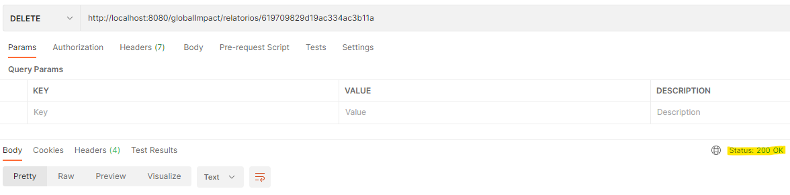

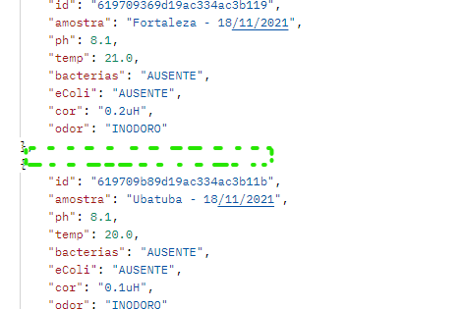

Id passado pelo endpoint diz qual relatório deve ser apagado do banco.